TP 1: Décrire un mouvement

Objectifs :
Description du mouvement d’un système par celui d’un point. Trajectoire d’un point.
Caractériser différentes trajectoires.

Document 1 : Définitions
La trajectoire d’un point est l’ensemble des positions occupées successivement par ce point au cours de son mouvement.

Un référentiel est un corps par rapport auquel on étudie le mouvement d'un autre corps.

Document 2 : Différents types de mouvement
Dans un référentiel donné, un mouvement est décrit par sa trajectoire et l’évolution de sa vitesse. Pour définir la nature d’un mouvement, on attribue deux adjectifs qualificatifs au mouvement.

Si la trajectoire est une droite, le mouvement est rectiligne.
Si la trajectoire est une courbe, le mouvement est curviligne.
Si la trajectoire est un cercle, le mouvement est circulaire.

Si la vitesse est constante, le mouvement est uniforme.
Si la vitesse augmente, le mouvement est accéléré.
Si la vitesse diminue, le mouvement est ralenti.

Document 3 :
La chronophotographie est une technique photographique qui permet de prendre une succession de photographies à intervalles réguliers permettant d'étudier le mouvement en décomposé de l'objet photographié.
Document 4 :
Si un objet parcourt une distance d pendant une durée Δt, alors sa vitesse moyenne v est définie par :

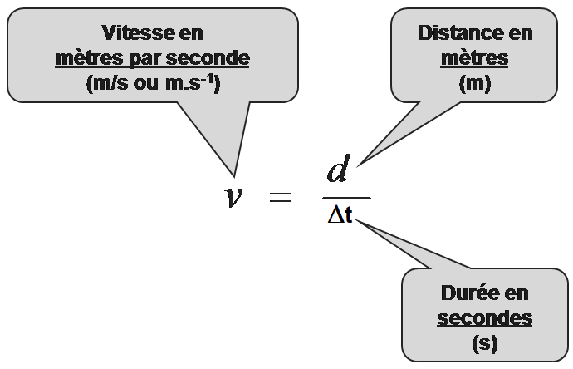
Document 5 : caractéristiques du vecteur vitesse

- Valeur : 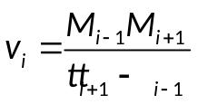, par exemple, au point M₂, 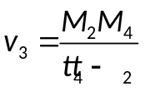
- Direction et sens : ceux du déplacement
- Origine : le point M_{i}, ou, sur l’exemple, le point M₂

- Trajectoire et référentiel
Analyser
Situation-problème :
Vous êtes immobile sur le bord de la route. Un cycliste passe devant vous à vitesse constante. A cet instant (le cycliste est en position A), il laisse tomber une balle de tennis.
La balle touche le sol lorsque le cycliste est en position B.
Dessinez la balle à l’endroit où elle touche le sol. Puis tracez la trajectoire que vous voyez décrite par la balle entre sa position dans la main du cycliste et sa position sur sol.

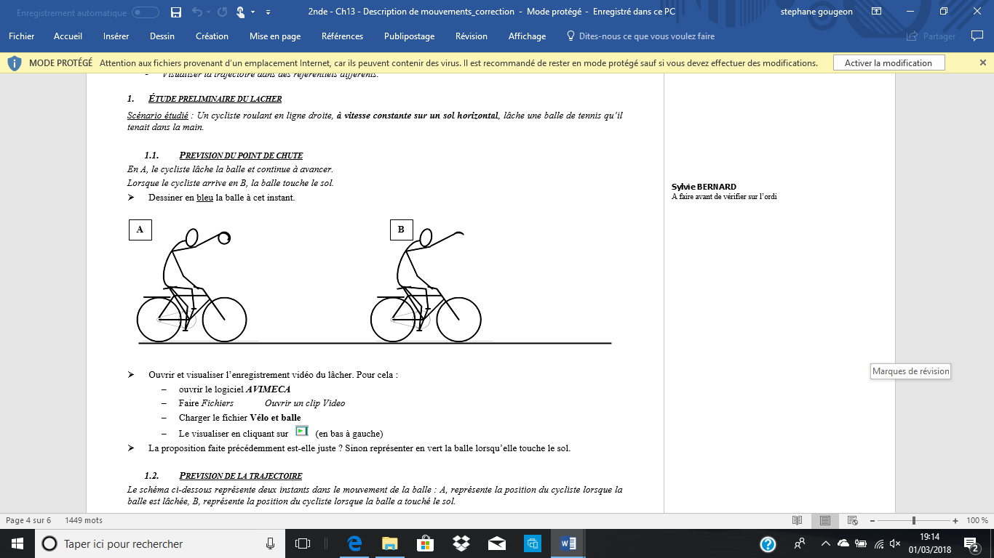

Réaliser

Vérification expérimentale :

On dispose d’une vidéo sur laquelle un cycliste laisse tomber une balle. L’enregistrement a été fait par un camescope, posé sur un pied et fixe par rapport au sol.

- Lancer le logiciel Aviméca
- Ouvrir la vidéo: Menu Fichiers → Ouvrir un clip vidéo→ Choisir dans le fichier « Classe sur serveur » → « Votre classe ! » → « Travail » → « Physique-chimie » → « vélo et chute d’une balle »

Faire défiler l’enregistrement image par image.

Nous allons repérer les différentes positions de la balle et les différentes positions d’un point du vélo (l’éclairage avant) par rapport au sol.

Faire à nouveau défiler l’enregistrement image par image jusqu’à l’image n° 4 et vérifier que l’on distingue à la fois la balle et l’éclairage avant du vélo.
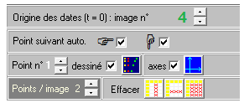
- En haut, à droite, dans l'onglet « Mesures » :
- vérifier en bas à droite que l'image n°4 est l'origine des dates ( t = 0 s )
- que l’on repérera 2 points par image
- que l’on commencera par le point n°1

- Pour chaque image, cliquer sur l’éclairage avant du vélo puis sur la balle.

Quelle est la forme de la trajectoire de la balle vue par l’observateur immobile sur le sol?

Analyser

Selon vous, quelle est la trajectoire de la balle vue par le cycliste ?

Réaliser

Vérification expérimentale :

Vous disposez de l’enregistrement sur papier des trajectoires du vélo et de la balle.

Mettez un titre à cet enregistrement.

- Numéroter, proprement, sur l’enregistrement les positions successives de l’éclairage et de la balle (E₁…..E₁₅ et B₁…..B₁₅).
- Sur une feuille de papier calque, tracer deux axes perpendiculaires d'origine O. (On placera O au centre de la feuille).
- Faire coïncider O avec E₁. Repérer, par une croix, sur la feuille de papier calque la position B₁ de la balle. Faire coïncider O avec E₂ (en prenant soin de maintenir les axes parallèles à eux-mêmes) et repérer la position B₂ de la balle sur la feuille de papier calque. Poursuivre ainsi jusqu’à E₁₅.
- Mettez un titre au tracé obtenu sur le papier calque.
- Cette réalisation confirme-t-elle votre analyse faite plus haut ?

Conclusion:

La balle a des trajectoires suivant l’endroit où se trouve , c’est-à-dire selon le référentiel d’étude.

- Etude de différents mouvements

Un motard a été photographié à deux moments différents au cours de son trajet.

Vous disposez de 2 chronophotographies du mouvement de la moto.

Analyser
Choisir un point du casque du motard et donner la nature du mouvement de ce point pour les chronophotographies étudiées. Justifier.

Chronophotographie 1 :

Chronophotographie 2 :

Réaliser

Chronophotographie 2 :

Calculer la vitesse v₂, vitesse moyenne sur la distance parcourue entre les images 1 et 3. Le résultat sera donné en m.s⁻¹.

Calculer la vitesse v₄, vitesse moyenne sur la distance parcourue entre les images 3 et 5. Le résultat sera donné en m.s⁻¹.

Les résultats trouvés sont-ils cohérents avec l’analyse de la chronophotographie 2 faite plus haut ?

Construire, sur la chronophotographie 2, les vecteurs vitesse 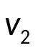et 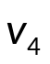.
Vous utiliserez l’échelle 1 cm pour 10 m.s⁻¹.

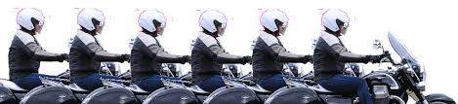

Chronophotographie 1 :

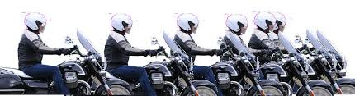

Chronophotographie 2 :

L’échelle des photos est de 1/50e ( cela signifie que l’image est 50 fois plus petite que la réalité) et la durée entre deux images consécutives est : τ = 40 ms.

Chronophotographie 1 :

Chronophotographie 2 :

L’échelle des photos est de 1/50e ( cela signifie que l’image est 50 fois plus petite que la réalité) et la durée entre deux images consécutives est : τ = 40 ms.

